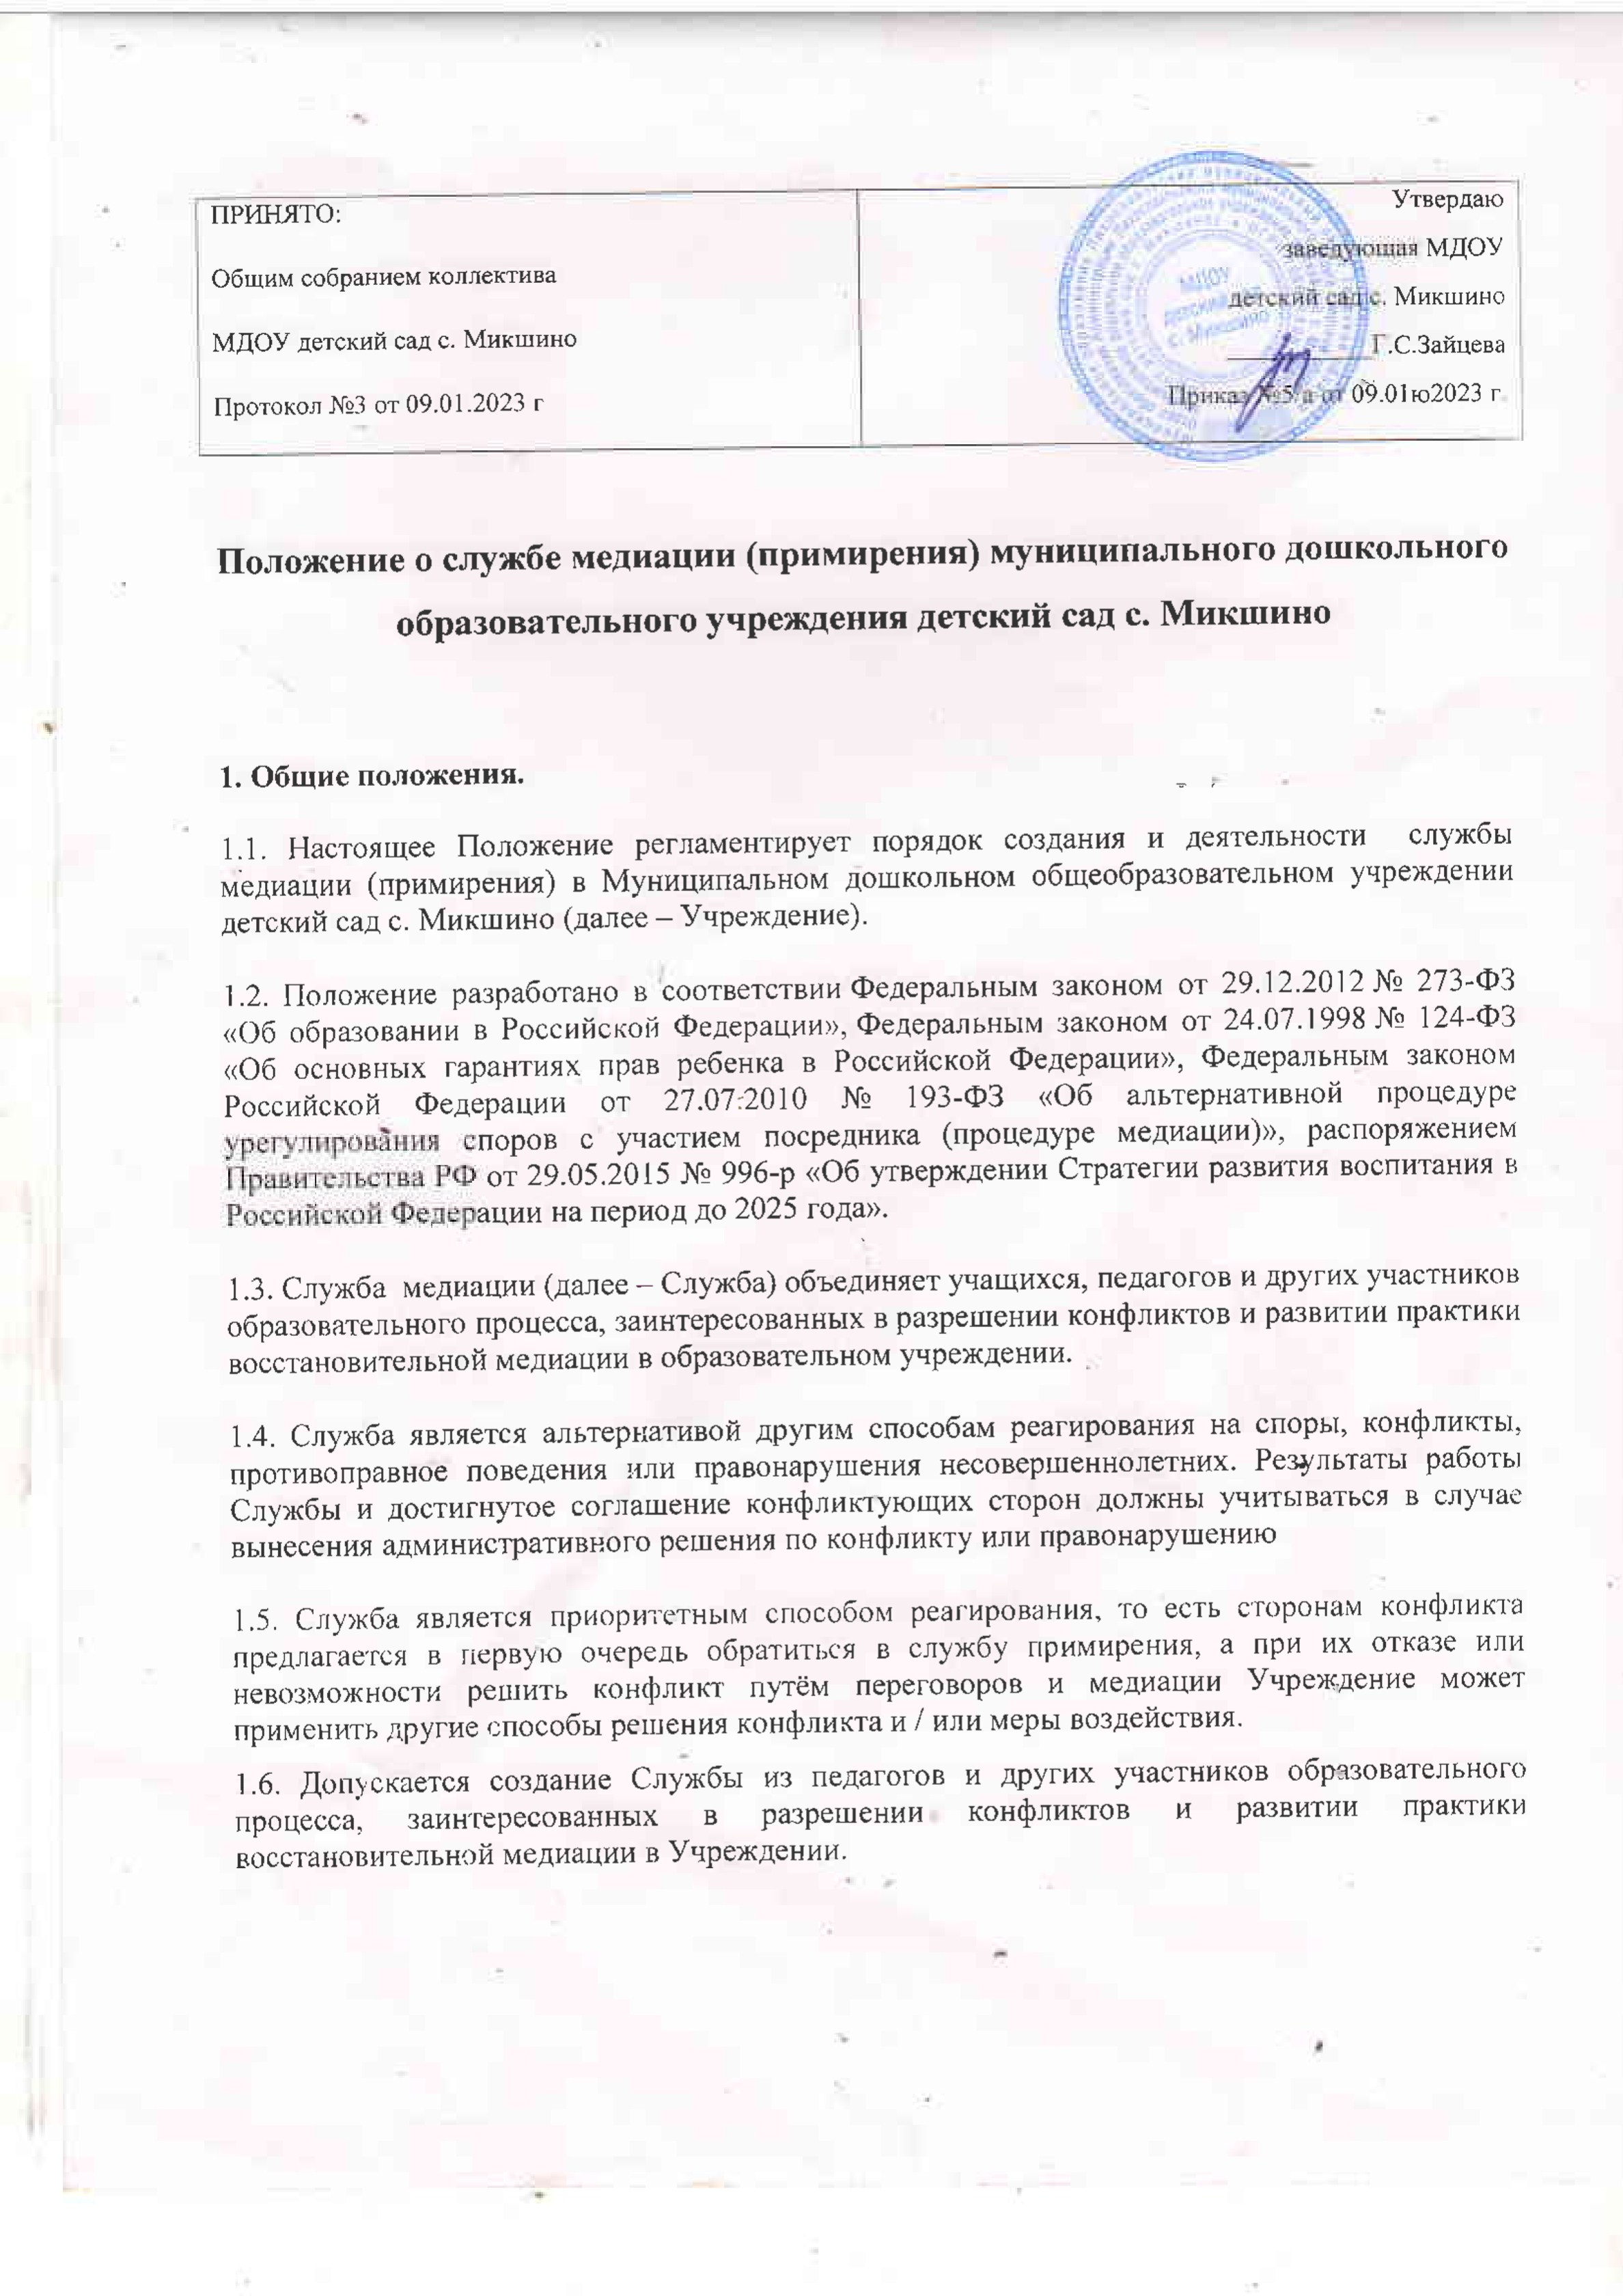

2. Цели и задачи Службы
2.1. Целями Службы является:
- оперативное реагирование на конфликты внутри Учреждения между участниками образовательного процесса на основе сотрудничества и ориентирована на процесс коммуникации
2.2. Задачами Службы являются
- проведение примирительных программ для участников конфликтов внутри учреждения, результатом которых является как преодоление враждебности между сторонами, так и участие самих сторон в конструктивном разрешении ситуации;
- обучение воспитанников и других участников образовательного процесса цивилизованным методам урегулирования конфликтов и осознания ответственности;
- организация просветительных мероприятий и информирование участников образовательного процесса о миссии, принципах и технологии примирительных и доверительных отношений.
3. Принципы деятельности Службы

3.1. Принцип добровольности, предполагающий как добровольное участие учащихся в организации работы службы, так и обязательное согласие сторон, вовлеченных в конфликт, на участие в примирительной программе. Допускается направление сторон конфликта и их законных представителей на предварительную встречу с медиатором, после которой стороны могут участвовать или не участвовать в программе восстановительного разрешения конфликта;
3.2. Принцип конфиденциальности, предполагающий обязательство службы примирения не разглашать полученные в процессе медиации сведения за исключением примирительного договора (по согласованию с участниками встречи и подписанный ими). Также исключение составляет ставшая известная медиатору информация о готовящемся преступлении;
3.3. Принцип нейтральности, запрещающий Службе примирения принимать сторону какого-либо участника конфликта (в том числе администрации). Нейтральность предполагает, что служба примирения не выясняет вопрос о виновности или невиновности той или иной стороны, а является независимым посредником, помогающим сторонам самостоятельно найти решение. Если медиатор понимает, что не может сохранять нейтральность из-за личностных взаимоотношений с кем-либо из участников, он должен отказаться от медиации или передать ее другому медиатору.
3.4. Принцип информированности сторон, заключающийся в обязанности медиатора предоставить сторонам всю необходимую информацию о сути медиации, ее процессе и возможных последствиях.
3.5. Принцип ответственности сторон и медиатора. Медиатор отвечает за безопасность участников на встрече, а также за соблюдение принципов и стандартов. Ответственность за результат медиации несут стороны конфликта, участвующие в медиации. Медиатор не может советовать сторонам принять то или иное решение по существу конфликта
3.6. Принцип самостоятельности. Служба самостоятельна в выборе форм деятельности и организации процесса медиации.

4. Порядок формирования Службы
4.1.В состав службы медиации могут входить педагоги Учреждения, прошедшие обучение проведению примирительных программ (в модели восстановительной медиации) и родители (законные представители) воспитанников.
4.2.Руководителем (куратором) службы может быть социальный педагог, педагог-психолог, педагог на которого возлагаются обязанности по руководству службой медиации приказом заведующей Учреждения.
5. Порядок работы Службы
5.1.Служба может получать информацию о случаях конфликтного или криминального характера от педагогов, администрации учреждения, родителей (законных представителей) воспитанников, членов службы примирения.

5.2.Служба принимает решение о возможности или невозможности примирительной программы в каждом конкретном случае самостоятельно. Программы примирения добровольны и бесплатны. При необходимости о принятом решении информируется заведующая Учреждения.
5.3.Примирительная программа начинается в случае согласия конфликтующих сторон на участие в данной программе. Если действия одной или обеих сторон могут быть квалифицированы как правонарушение или преступление, для проведения программы также необходимо согласие родителей или их участие во встрече. Потерпевший и обидчик (зачинщик) имеют право отказаться от процедуры примирения.
5.4.В сложных ситуациях (как правило, если в ситуации есть материальный ущерб, среди участников есть взрослые или родители, а также в случае криминальной ситуации) куратор службы медиации принимает участие в проводимой программе.
5.5.Служба самостоятельно определяет сроки и этапы проведения программы в каждом отдельном случае.
5.6.В случае если в ходе примирительной программы конфликтующие стороны пришли к соглашению, достигнутые результаты могут фиксироваться в письменном примирительном договоре (Приложение 1) или устном соглашении.
5.7.При необходимости служба медиации передает копию примирительного договора администрации Учреждения.
5.8.Служба помогает определить способ выполнения обязательств, взятых на себя сторонами в примирительном договоре, но не несет ответственность за их выполнение. При возникновении проблем в выполнении обязательств, служба медиации может проводить дополнительные встречи сторон и помочь сторонам осознать причины трудностей и пути их преодоления, что должно быть оговорено в письменном или устном соглашении.
5.9.Деятельность службы фиксируется в журналах (Приложение 2) и отчетах, которые являются внутренними документами службы;
5.10.Куратор службы обеспечивает мониторинг проведенных программ, проведение супервизий с медиаторами на соответствие их деятельности принципам восстановительной медиации.
5.11.Медиация (и другие восстановительные практики) не является психологической процедурой, и потому не требует обязательного согласия со стороны родителей. Однако куратор старается по возможности информировать и привлекать родителей в медиацию (а по указанным в пунктах 5.3 и 5.4 категориям дел участие родителей или согласие на проведение медиации в их отсутствие является обязательным).
6. Организация деятельности службы медиации
6.1.Службе медиации по согласованию с администрацией Учреждения предоставляется помещение для сборов и проведения примирительных программ, а также возможность использовать иные ресурсы Учреждения - такие, как оборудование, оргтехника, канцелярские принадлежности, средства информации и другие.
6.2.Администрация Учреждения оказывает службе медиации содействие в распространении информации о деятельности службы среди педагогов и обучающихся.
6.3.Служба медиации имеет право пользоваться услугами психолога, социального педагога и других специалистов Учреждения.
6.4.В случае если стороны согласились на примирительную встречу, то административные действия в отношении данных участников конфликта приостанавливаются. Решение о необходимости возобновления административных действий принимается после получения информации о результатах работы службы медиации и достигнутых договоренностях сторон.
6.5.Не реже, чем один раз в квартал проводятся совещания между администрацией и службой медиации по улучшению работы службы и ее взаимодействия с педагогами с целью предоставления возможности участия в примирительных встречах большему числу желающих.
6.7.В случае если примирительная программа проводилась по факту, по которому возбуждено уголовное дело, администрация Учреждения может ходатайствовать о приобщении к материалам дела примирительного договора, а также иных документов в качестве материалов, характеризующих личность обвиняемого, подтверждающих добровольное возмещение имущественного ущерба и иные действия, направленные на заглаживание вреда, причиненного потерпевшему.
6.8.Служба медиации может вносить на рассмотрение администрации предложения по снижению конфликтности в Учреждении.
7. Заключительные положения
7.1.Настоящее положение вступает в силу с момента утверждения.
7.2.Изменения в настоящее положение вносятся заведующей Учреждения по предложению Службы медиации или коллегиальных органов управления Учреждения.
Приложение 1

.

Примирительный договор.

- Имя, фамилия, отчество участников конфликта.
__________________________________________________________________________________________________________________________________________________________________________________________________________________________________________________________________________________________
- Мы провели встречу, на которой обсудили следующую ситуацию
__________________________________________________________________________________________________________________________________________________________________________________________________________________________________________________________________________________________________________________________________________________________________________________________________________________________________________ и договорились, что
_________________________________________________________________________________________________________________________________________________________________________________________________________________________________________________________________________________________________________________________________________________________________
- Проверять выполнение условий договора и уведомлять ведущих Программы Примирения об их успешном завершении будет
____________________________________________________________________________________________________________________________________________
- Встреча для аналитической беседы состоится (место, дата, время)
______________________________________________________________________________________________________________________________________________
- Возмещение ущерба (требуется, не требуется; возможно, невозможно)_______________________________________________________________________________________________________________________________________________________________________________________________________________________________________________________________________________
- Чтобы в дальнейшем подобное не повторилось, мы договорились сделать следующее
________________________________________________________________________________________________________________________________________________________________________________________________________________________________________________________________________________________________________________________________________________________________________________________________________________________________________
- Мы понимаем, что копия данного договора может быть передана администрации и другим заинтересованным в решении лицам. Обсуждавшееся на примирительной встрече, медиатор никому сообщать не будет.
- Если это соглашение не будет выполнено, а у нас останутся проблемы, мы согласны вернуться на медиацию.

Фамилии, имена и подписи
участников встречи; дата
_____________________________ ___________________________
_____________________________ ___________________________
_____________________________ __

Приложение 2
Муниципальное дошкольное образовательное учреждение детский сад с. Микшино

Журнал регистрации обращений
в Службу медиации (примирения)
МДОУ детский сад
с. Микшино

Начат «___»___________202___г.
Окончен «___»_________202___г.

№  п\п | Дата | Участники конфликта (для  детей дошкольного возраста) | Суть конфликта | Какая проведенная  программа  (или что удалось провести и почему не завершилось)

